Iwan Bala, Caerdydd

Ganed yr artist a’r awdur Iwan Bala yng Ngogledd Cymru yn 1956. Astudiodd Wleidyddiaeth a’r Gwyddorau Cymdeithasol ym Mhrifysgol Cymru, Aberystwyth (1973-74) a Chelfyddyd Gain yng Ngholeg Celf Caerdydd (1975-78), gan ddychwelyd yno i wneud MA mewn Celfyddyd Gain.
Mae wedi cydweithredu gyda dramodwyr, beirdd a gwneuthurwyr ffilmiau, a cheir ei waith mewn sawl casgliad preifat a chyhoeddus gan gynnwys Amgueddfa ac Oriel Genedlaethol Cymru ac Amgueddfa Celfyddyd Modern, Cymru.

Mae Iwan Bala yn gweithio gydag amrywiaeth o gyfryngau gan greu peintiadau, gosodiadau, cyfosodiadau a phrintiau. Canolbwynt ei themâu yw hunaniaeth mewn diwylliannau lleiafrifol. Mae’n cael ei ddylanwadu gan ddiwylliant, gwleidyddiaeth, barddoniaeth, chwedlau a globaleiddio. Yn aml iawn, dywedir bod ei waith yn eiconograffig.

Yn ôl yr artist: 'Fedra i ddim dianc rhag Cymru. O fewn ei libart hi yr ydw i wedi byw erioed heblaw am ambell daith y tu hwnt i’w ffiniau i hybu’r ffordd dwi’n meddwl am faterion diwylliannol a gwleidyddol gartref. Adlewyrchu’r materion hyn y mae fy nghelf i, ac yn yr ystyr hwnnw mae’n wleidyddol; celf ôl-drefedigaethol, celf sy’n awgrymu’r cymhlethdodau, amwyseddau, gwrthgyferbyniadau, arwyddion anghyflawn a diweddebau ansicr y cyfnod hwn, ond hefyd y gobaith o wreiddiau a pharhad. Celf (a gwleidyddiaeth) lle mae optimistiaeth yn cael ei rheoli a nihiliaeth yn cael ei chadw draw.’

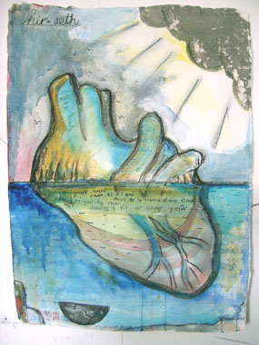

Hiraeth, Iwan Bala
Llun trwy ganiatad caredig Iwan Bala

